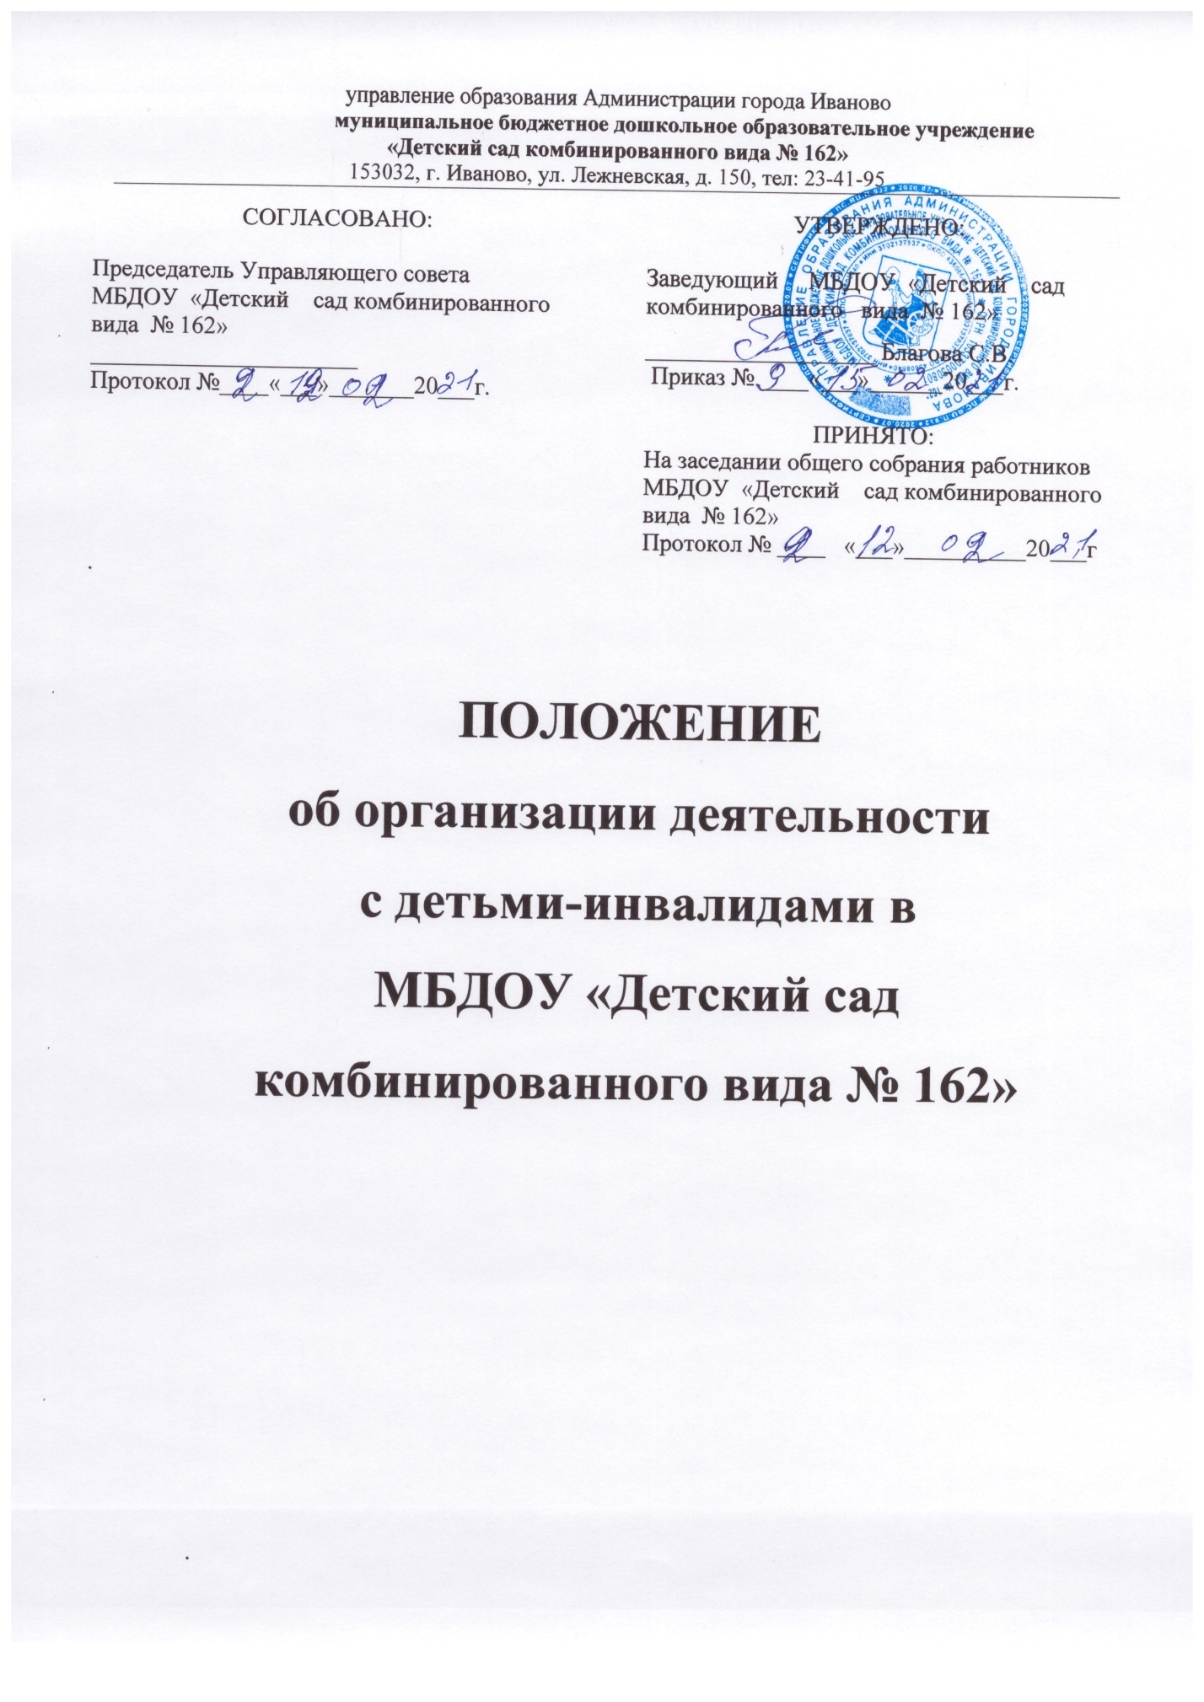

.

1. Общие положения
1.1. Положение об организации деятельности с детьми-инвалидами (далее по тексту - Положение) регулирует деятельность МБДОУ «Детский сад комбинированного вида № 162» (далее МБДОУ № 162) реализующего Адаптированную образовательную программу дошкольного образования МБДОУ № 162.
1.2. МБДОУ № 162 организует работу с детьми-инвалидами, которые нуждаются в специальной психолого-педагогической, логопедической помощи.
1.3. Данное Положение разработано в соответствии с:
- Конвенцией ООН о правах ребенка, принятой резолюцией 44/25 Генеральной ассамблеи от 20.11.1989 г. (вступила в силу с 02.09.1990 г.);
- ст. 43. Конституции Российской Федерацией, принятой 12.12.1993 г.;
- Федеральным законом от 29.12.2012 № 273-ФЗ «Закон об образования в Российской Федерации» (вступил в силу 01.09.2013 г.);
- Приказом Министерства образования и науки от 14.10.2013 № 1155 «Об утверждении федерального государственного образовательного стандарта дошкольного образования»;
- Федеральным законом от 24.10.2015 № 181-ФЗ «О социальной защите инвалидов»
- (с изменениями и дополнениями);
- Федеральным законом от 23.10.2003 № 132-ФЗ «О внесении изменений и дополнений в некоторые законодательные акты Российской Федерации по вопросам реабилитации инвалидов» (с изменениями и дополнениями);
- Федеральным законом от 03.05.2012 № 46-ФЗ «О ратификации Конвенции о правах инвалидов»;
- Указом президента Российской Федерации от 01.06.2012 № 761 «О национальной стратегии действий в интересах детей на 2012-2017 годы»;
- Письмом Министерства образования Российской Федерации от 18.04.2008 № АФ- 150/06 «О создании условий для получения образования детьми с ограниченными возможностями здоровья и детьми-инвалидами».
- Распоряжением Министерства просвещения Российской Федерации от 6 августа 2020 г. N Р-75 «Об утверждении примерного положения об оказании логопедической помощи в организациях, осуществляющих образовательную деятельность».
- Распоряжением Министерства просвещения Российской Федерации от 9 сентября 2020 г. N Р-93 «Об утверждении примерного Положения о психолого-педагогическом консилиуме образовательной организации"
- Письмом Министерства просвещения Российской Федерации от 8 февраля 2019 г. NТС-421/07 «О направлении рекомендаций».

1.4. Ребенку в соответствии с действующим законодательством гарантируется возможность получения образования независимо от наличия у него тяжелых и множественных нарушений в развитии.
1.5. Инвалид - лицо, которое имеет нарушение здоровья со стойким расстройством функций организма, обусловленное заболеваниями, последствиями травм или дефектами, приводящими к ограничению жизнедеятельности и вызывающими необходимость его социальной защиты. Лицам в возрасте до 18 лет устанавливается категория «Ребенок- инвалид».
1.6. Признание лица инвалидом осуществляется федеральным учреждением медикосоциальной экспертизы. Порядок и условия признания лица инвалидом устанавливаются Правительством Российской Федерации.
1.7. Целью пребывания детей-инвалидов в МБДОУ № 162 является их социальная защита, система гарантированных государством экономических, правовых мер и мер социальной и психолого-педагогической поддержки, обеспечивающих детям-инвалидам условия для преодоления, замещения (компенсации) ограничений жизнедеятельности и направленных на создание им равных с другими гражданами возможностей участия в жизни общества.
1.8. Основными задачами являются:
- охрана жизни и укрепление физического и психического здоровья детей;
- реализация адаптированной образовательной программы, разрабатываемой исходя из особенностей психофизического развития и индивидуальных возможностей воспитанников, принимаемой и реализуемой МБДОУ № 162самостоятельно;
- реализация индивидуальной программы сопровождения ребенка-инвалида, разрабатываемой на основе индивидуальной программы развития (далее ИПР) ребенка-инвалида и индивидуальных возможностей ребенка, принимаемой и реализуемой МБДОУ № 162 самостоятельно;
- воспитание с учетом возрастных категорий детей гражданственности, уважения к правам и свободам человека, любви к окружающей природе, Родине, семье;
- осуществление необходимой коррекции недостатков в физическом и (или) психическом развитии детей;
- оказание консультативной и методической помощи родителям (законным представителям) по вопросам воспитания, обучения и развития детей.
- психолого-педагогическое обследование детей с нарушениями развития при наличии согласия родителей (законных представителей) и обсуждение результатов диагностики на психолого-педагогическом консилиуме (далее - ППк).

2. Организация деятельности
2.1. Зачисление детей - инвалидов в состав воспитанников МБДОУ № 162 производится на основании следующих документов:
- направления Управления образования Администрации города Иваново,
- заключения ПМПК,
- заявления от родителей ребенка,
- свидетельства о рождении ребенка,
- паспорта одного из родителей,
- справки об установлении инвалидности,
- индивидуальной программы реабилитации инвалидов, выдаваемой федеральным учреждением медико-социальной экспертизы.
  - При приеме ребенка-инвалида в МБДОУ № 162 последнее обязано ознакомить родителей (законных представителей) воспитанника:
- с Уставом МБДОУ № 162,
- Лицензией МБДОУ № 162 на осуществление образовательной деятельности,
- Образовательной программой дошкольного образования, реализуемой МБДОУ № 162,
- Адаптированной образовательной программой дошкольного образования, реализуемой МБДОУ № 162,
- другими документами, регламентирующими организацию образовательного процесса. Факт ознакомления родителей (законных представителей) ребенка с указанными выше документами фиксируется в заявлении о приеме в МБДОУ № 162 и заверяется личной подписью родителей (законных представителей).
2.3. Отношения между МБДОУ № 162 и родителями (законными представителями) ребенка-инвалида регулируются Договором об образовании по программа дошкольного образования между МБДОУ № 162 и родителями (законными представителями) ребенка, подписание которого является обязательным для обеих сторон.
2.4. Образовательно-воспитательная деятельность с детьми-инвалидами проводится интегрировано в группах компенсирующей или общеобразовательной направленности.
2.5. Индивидуальная работа педагогов по консультированию родителей (законных представителей) проводится по запросу родителей воспитанников.
2.6. Финансирование расходов связанных с организацией детей-инвалидов производится за счет средств субвенций из областного и муниципального бюджета на финансовое обеспечение государственных гарантий прав граждан на получение бесплатного дошкольного образования.
2.7. Расходы по организации дошкольного образования детей-инвалидов включаются в План финансово-хозяйственной деятельности МБДОУ № 162.
2.8. Штатное расписание МБДОУ № 162, осуществляющего обучение детей - инвалидов, включены следующие специалисты: воспитатель, педагог-психолог, учитель-логопед (для детей с 4 до 8 лет), музыкальный руководитель, инструктор по физической культуре.

3. Образовательный процесс
3.1. Участниками образовательного процесса являются дети - инвалиды, их родители (законные представители), педагогические работники.
3.2. Организация работы с ребенком-инвалидом в МБДОУ № 162 проводится ежедневно.
3.3. Содержание и методы деятельности с детьми-инвалидами определяются индивидуально-ориентированными программами, разрабатываемыми исходя из особенностей психо-физического развития и индивидуальных возможностей воспитанников, реализуемыми МБДОУ № 162 самостоятельно на основе существующих программ, рекомендованных Министерством просвещения РФ.
3.4. Основными видами работы с семьей и детьми-инвалидами являются индивидуальные и подгрупповые занятия, консультации и др.
  - Педагоги при работе с детьми руководствуются принципами:
- индивидуальный подход к каждому воспитаннику.
- предотвращение наступления утомления, используя для этого разнообразные средства (чередование умственной и практической деятельности,
- преподнесение материала небольшими дозами, использование интересного и красочного дидактического материала и средств наглядности).
- использование методов, активизирующих познавательную деятельность воспитанника, развивающих их устную речь и формирующих необходимые навыки.
- проявление педагогического такта. Постоянное поощрение за малейшие успехи, своевременная и тактическая помощь каждому ребёнку, развитие в нём веры в собственные силы и возможности.
  - Организация коррекционно-образовательного процесса с детьми-инвалидами регламентируется годовым планом МБДОУ № 162 и расписанием занятий разрабатываемыми и утверждаемыми МБДОУ № 162 самостоятельно.
  - МБДОУ № 162несет ответственность за жизнь и здоровье ребенка, его эмоциональное благополучие, обеспечивает полноценное питание в соответствии с нормами СанПина, уход, учитывая его индивидуальные особенности, гарантирует защиту прав и свобод воспитанника, создает условия для обеспечения интеллектуального, личностного и физического развития ребенка, оказывает квалификационную консультационную помощь родителям в воспитании и обучении ребенка-инвалида.
- Делопроизводство
4.1. На детей-инвалидов заводится обязательная документация, отражающая основное содержание и организацию работы:
4.2. Карта развития;
4.3. Индивидуальный образовательный маршрут;
4.4. Индивидуальная программа сопровождения;
4.5. Ксерокопия справки об инвалидности;
4.6. Ксерокопия ИПР ребенка-инвалида.
4.7. В конце учебного года документация принимается на хранение в методический кабинет.
4.8. Срок хранения документов - 10 лет.

5. Заключительные положения
5.1. Изменения и дополнения в настоящее Положение вносятся решением Педагогического совета, рассматриваются на его заседании и утверждаются распорядительным актом.
5.2.Положение действует до принятия нового.

